21 12 13 一 七 数学
王云浩 王忠标 2012.9.24 2012.10.10

3.1 用字母表示数 1 新授

1.能用字母表示学过的运算律和公式，感知用字母表示数的优越性；
2.尝试用含字母的式子描述一些问题中的数量关系，培养学生探索问题
和归纳问题的能力，学习类比的数学思想；
3.体会字母表示数的意义，形成初步的符号感；同时通过数学与生活实际
的结合，体会数学给人类带来的美感．
用字母表示数的优越性；体会字母表示数的意义，形成初步的符号感．
用含字母的式子描述一些问题中的数量关系；符号感的形成．

一、问题情境：
【情境1】你在生活中见过下面这些图形和标记吗？你知道它们表示的意义吗？
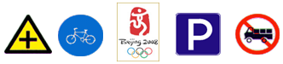
这样的图片你还能列举一些吗?

◆在生活中，经常用图标表示某种意义.在数学中，经常需用字母来表示数.
【情境2】小明到校后看到一则招领启事：“七(2)班王琳同学在校园内拾到人民币a元，
请失主到政教处认领。”，小明纳闷了：“究竟是多少钱呢？”你知道吗？
【情境3】观察下列等式：①4+5=5+4；②3+（―2）=(―2)+3；③―5―3=―3－5;……
以上式子描述的是刚学的哪个知识？你能用文字描述吗？还可以怎么表
示？
◆用字母表示数可以简明地描述许多数学中的数量关系.你还学过哪些用字母表示
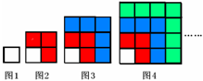
的数量关系？请在下面列举几个.
二、探索、合作、交流：
1.观察右图，讨论后回答下列问题：

⑴图1有一个小正方形； 图2有 个小正方形； 图3有 个小正方形；
图4有 个小正方形； 图10有 个小正方形； 图n有 个小正方形
⑵第1个图形有1个小正方形；第2个图形比第1个图形多 个小正方形；
第3个图形比第2个图形多 个小正方形；
第4个图形比第3个图形多 个小正方形；
第10个图形比第9个图形多 个小正方形；
第100个图形比第99个图形多 个小正方形；
第n个图形比第(n-1)个图形多 个小正方形．

三、小试牛刀:
1.小明今年n岁,小明比小丽大2岁,小丽今年 岁;
2.如果小丽5h走了skm,那么她的平均速度是 km/s;
3.一件羊毛衫标价元,如果按标价的8折出售,那么这件羊毛衫的售价是 元;
4.右图是今年10月份的月历,请观察方框中的4个数有怎样的关系?如果用字母
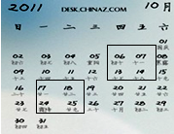
表示如下涂色方框中的1个数,那么其余3个可以是:
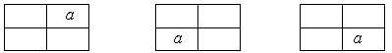
① ② ③

四、拓展延伸：
1.若、表示梯形的上、下底长，h表示梯形的高，则梯形的面积表示为 .
2.用y表示一个非0的数，那么它的倒数表示为 ,相反数表示为 .
3.一个三位数，它的个位上的数字为x，十位上的数字为y，百位上的数字为z，
那么这个三位数可表示为 .
4.某次考试，初一（1）班有个同学，平均评价为，初一（2）班有个同学，
平均评价为，那么这两个班的平均评价为 .
5.有一列数字:1，2，3，5，8，13，21，,…，n，n+1，…，请认真研究这列数字
的特点，然后请你表示出n+1后面的一个数为 .
6.如下图,用火柴棒按下图的方式搭三角形, 照这样搭下去，搭n个这样的三角形
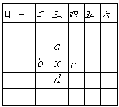
要用 根火柴棒？

7.某月月历如上表,请认真观察表格,并完成问题:
请你把，，，分别用表示出来：= ，= ，= ，= .
五、课堂小结:
回顾本节课所学习的用字母表示的常见数量关系,体会用字母表示数的优越性.
六、课堂作业：P68页的1－2

